1. Арбитраж на МОЕХ.Часть 1

Краткое содержание
Необходимо завершить регистрацию счетов на Moex, установить и подключить привод, а также провести минимальную настройку. На этой неделе нужно закрыть эти вопросы. Рассматривается построение графиков Татнефти и Татмп, с возможностью отображения на разных шкалах и визуализации расхождений. Обсуждается стратегия торговли и важность обращения к чату для получения помощи. Рекомендуется получить привод и начать его раскачку с начальным капиталом от 10 до 100 тысяч рублей.

Ключевые моменты
- 00 14 45 — Рассказ о личном опыте торговли и пробое.
- 00 16 30 — О достижении плюсов в валюте, но с небольшим заработком.
- 00 17 15 — Предложение поторговать и посмотреть на реакцию человека.
- 00 18 00 — Задание на неделю: получение привода и раскачка счета.
00 07 00: До конца недели добить всем регистрацию счета на Moex, добить всем установку привода, его подключение и какую-то минимальную настройку. Конечно, будет все улучшаться и дальше. Я каждый день что-то настраиваю. И вы так же будете.
00 07 15: Но на этой неделе эти вопросы нужно будет закрыть. Дальше. Перед нами вот такой спред. Как его строить? Давайте все уберем. У нас есть просто Татнефть.
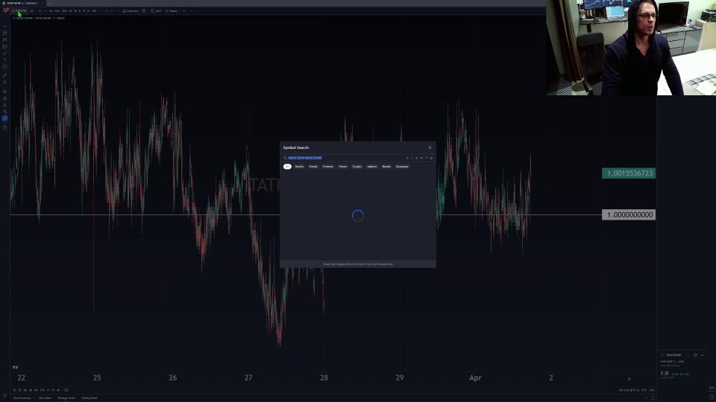
00 07 29
00 07 30: Татнефть. Вот. Вот такая красивая. Это минутка. Давайте 15-минутку включим. Смотрите. Теперь давайте к ней добавим Татнефть.
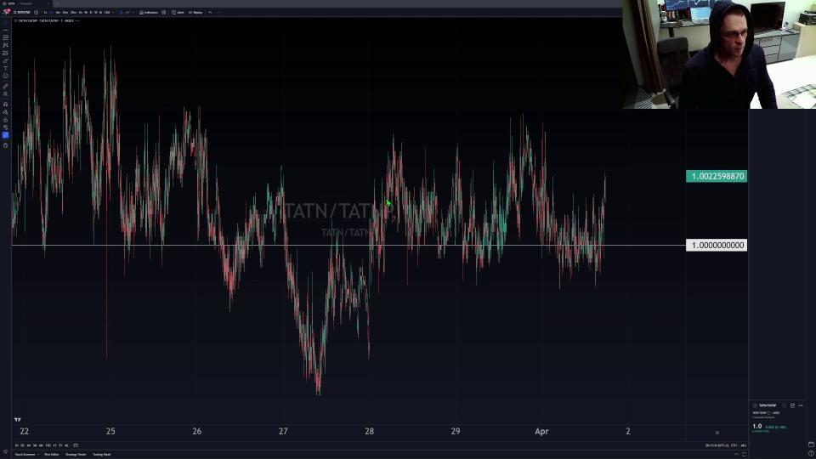
00 07 38
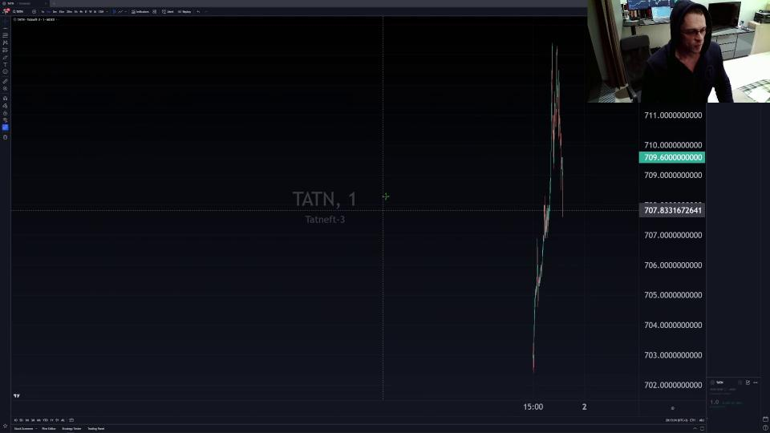
00 07 39
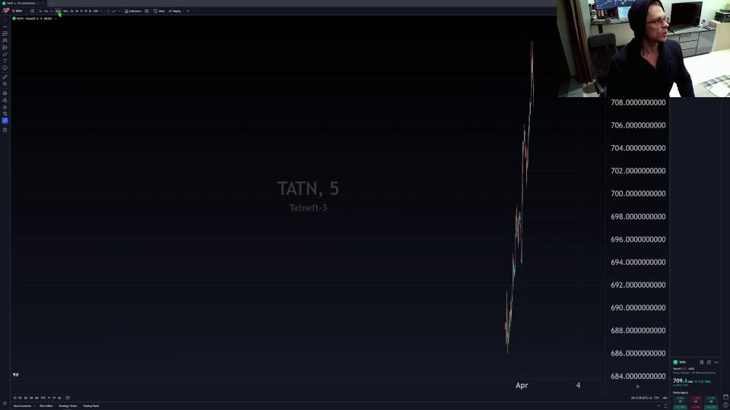
00 07 42
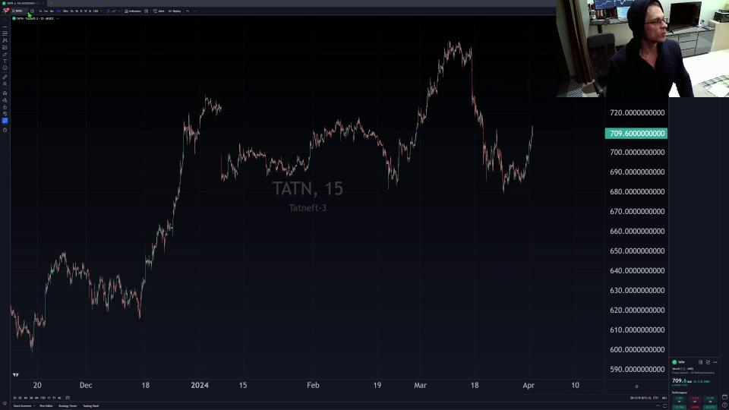
00 07 43
00 07 45: Татмп. Она на эту же шкалу ляжет. Обе сделаем линией. Голубая, оранжевая.
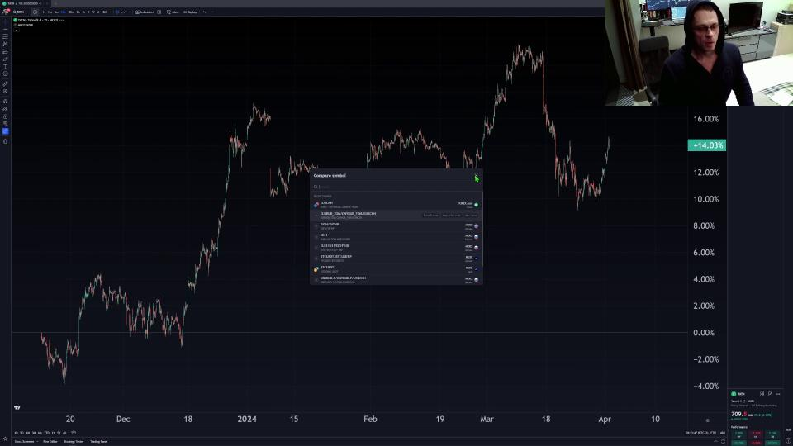
00 07 53
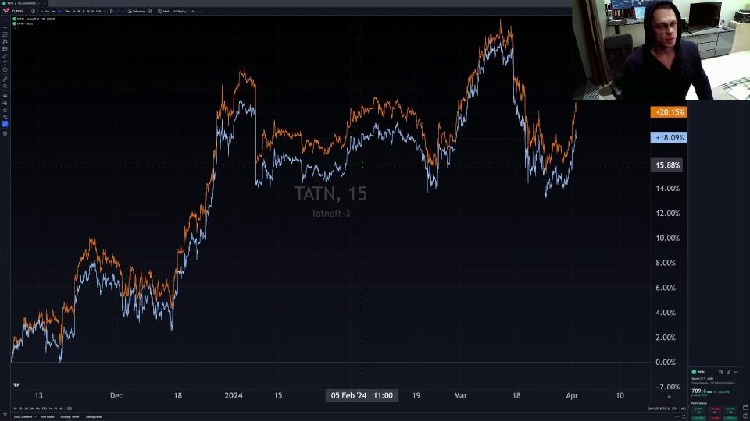
00 07 57
00 08 00: Бре. В зависимости от того, как вы будете по дням крутить, будете видеть, что между ними что-то иногда расходится. Мы можем сделать регулярную шкалу. Регуляр. Ну, не регулярную, в смысле, короче, в рублях.
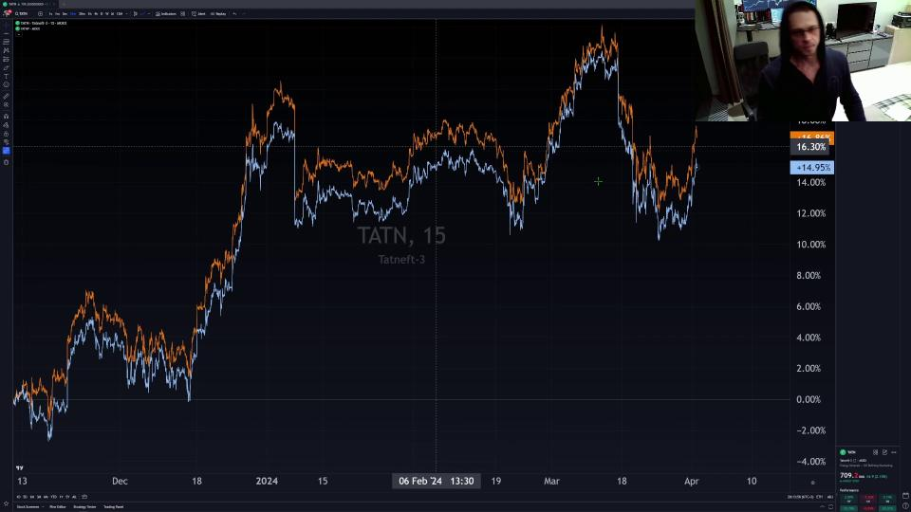
00 08 03
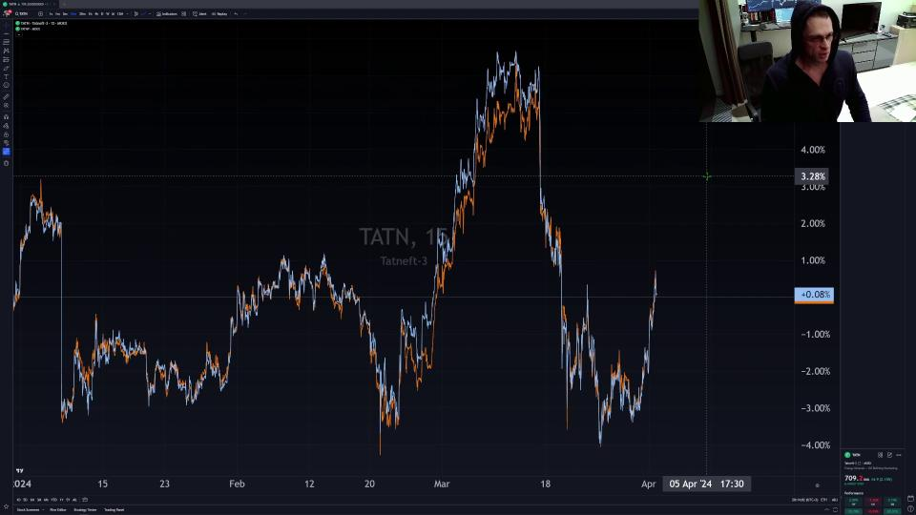
00 08 06

00 08 06
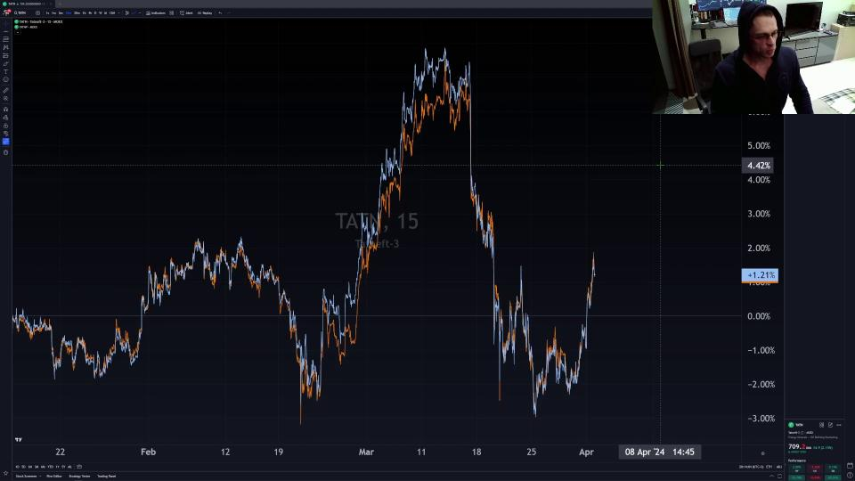
00 08 08
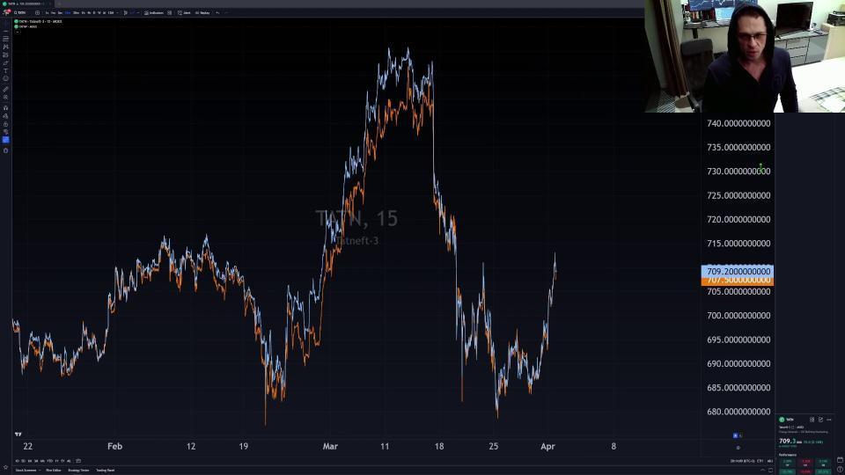
00 08 13
00 08 15: И здесь ничего меняться, в принципе, особо не будет, если будете крутить. Цены есть цены. Они вот так вот стоят. Видите? И иногда бывает расхождение. Это визуализация. Это визуализация.
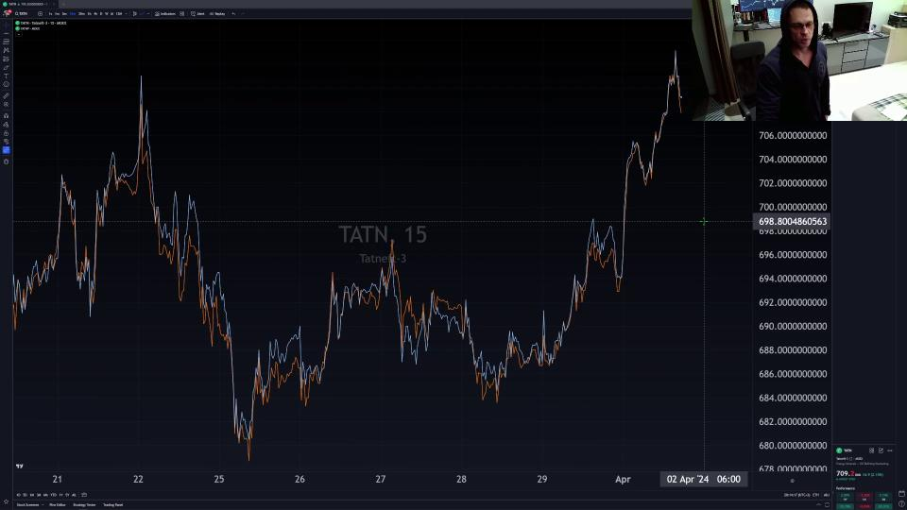
00 08 21
00 08 30: Теперь можно просто взять и вот туда вниз, на отдельную шкалу кинуть. Два разных варианта. Татнефть. Это вы сейчас видите тоже, как пользоваться трейдингом. Татнефть. Татнефть. Татнефть.
00 08 45: Вы можете, смотрите. Мы можем разделить. Что я сейчас и сделаю. Это будет первый график. Я его вынесу отдельно. Вот такой спред и обычная шкала у него.
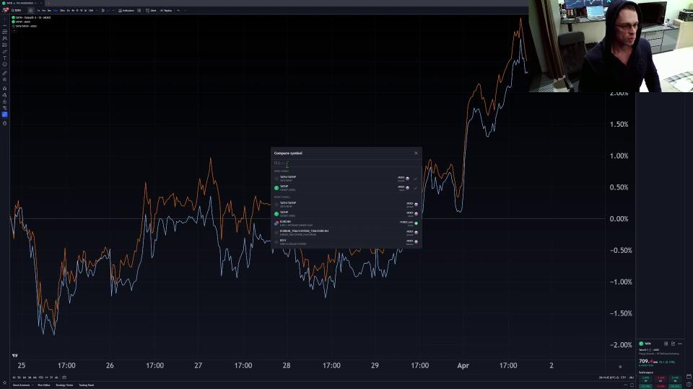
00 08 50
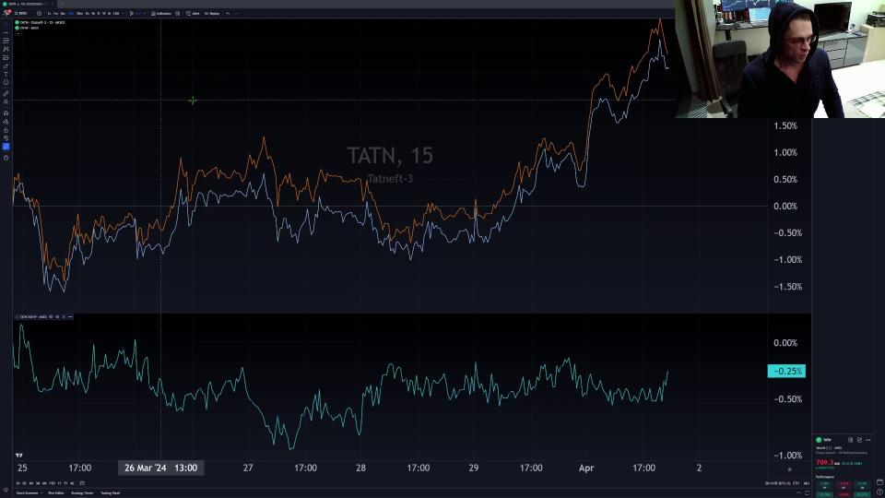
00 08 57
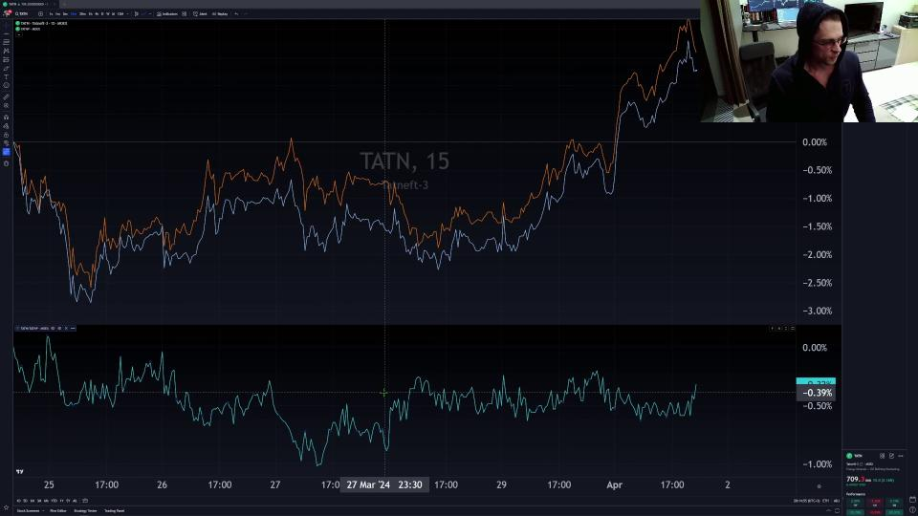
00 08 59
00 09 00: Еще раз. Это деление. Давайте зададим ему настройки.
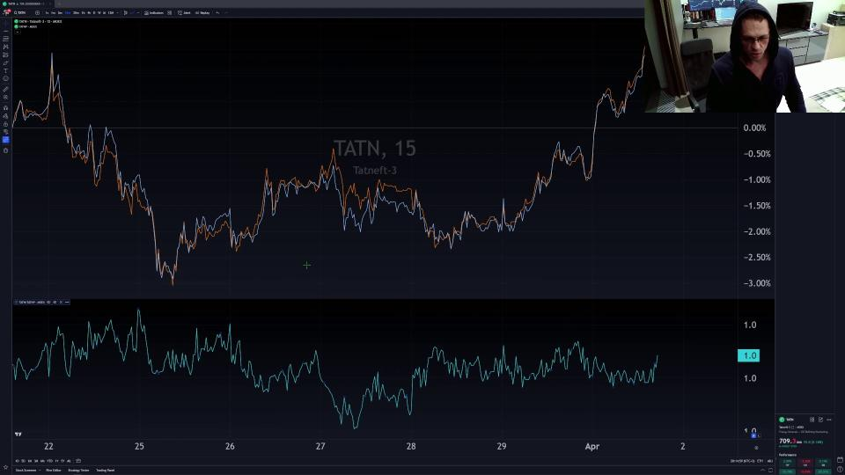
00 09 03
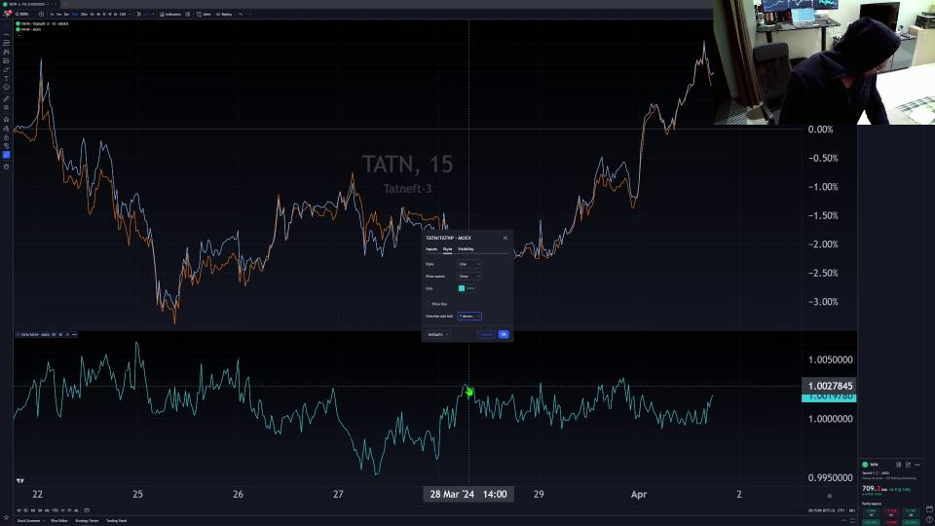
00 09 11
00 09 15: То есть у вас нет такого, что по одной там гигантский минус, и она на отдельной площадке, по другой гигантский плюс, и она на отдельной площадке.
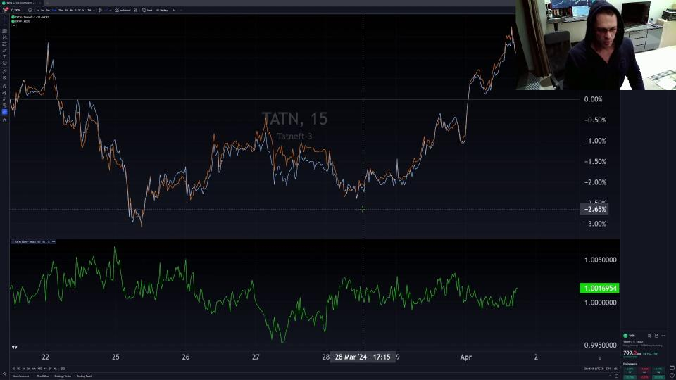
00 09 22
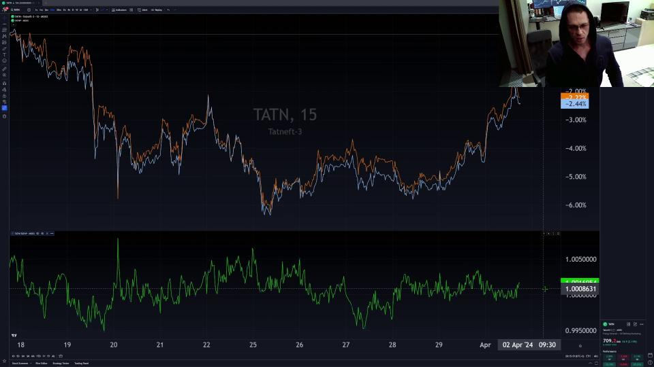
00 09 23
00 09 30: И у вас от минуса ничего, а от плюса берется пай, и вы как будто ничего не выиграли. Ну, то есть это плохо. А здесь все хорошо, потому что он сальдируется и просто от чистого нетрезвитата, который, как мне сказали, я не проверял, потому что я не торговал ее каждый день.
00 09 45: Как мне сказали, отрицательных дней на них не бывает, если вы ее скальпите. Но, смотрите, это минутка. Давайте врубим часовой график, и будет совсем другая картинка. Прям совсем другая. Часовик еще раз. Вот это сентябрь 23 года.
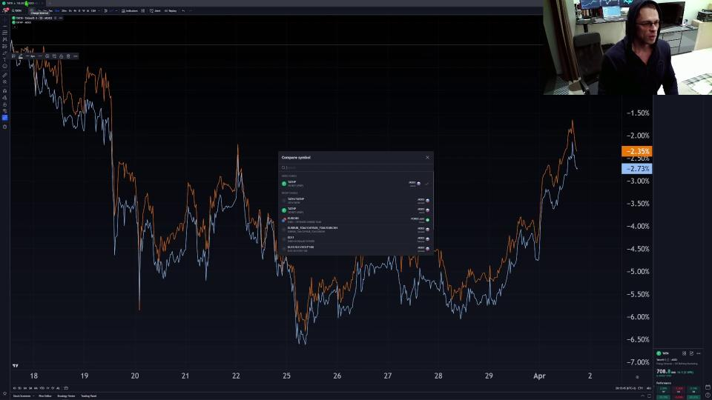
00 09 50
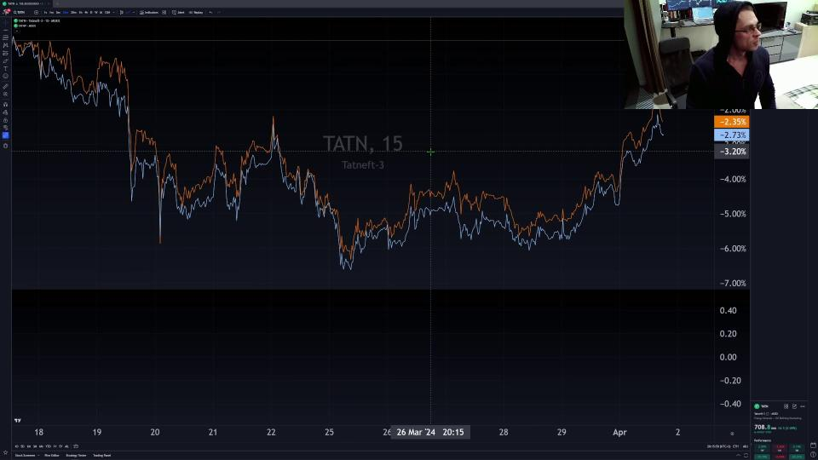
00 09 54
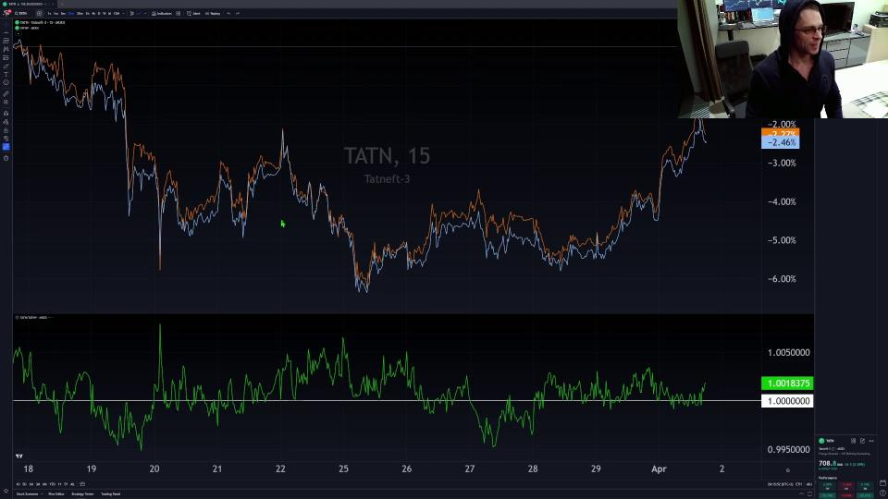
00 09 57
00 10 00: Это больше, чем полгода назад. Разница между ними 20 рублей. 20. Охереть. Мы только что говорили про 2, а здесь было 20. Парни среднесрочники, у кого большие объемы, это я про себя.
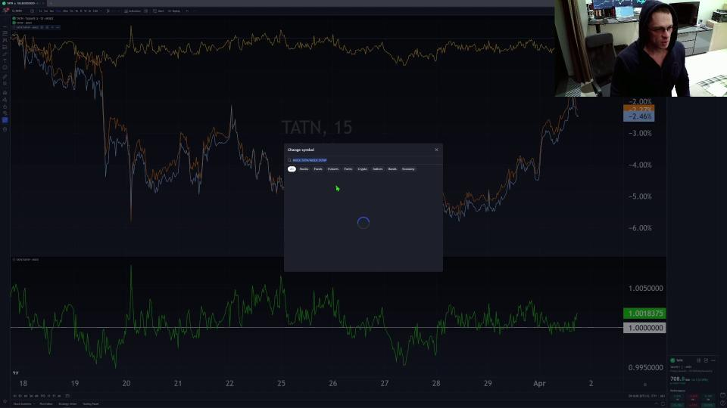
00 10 07
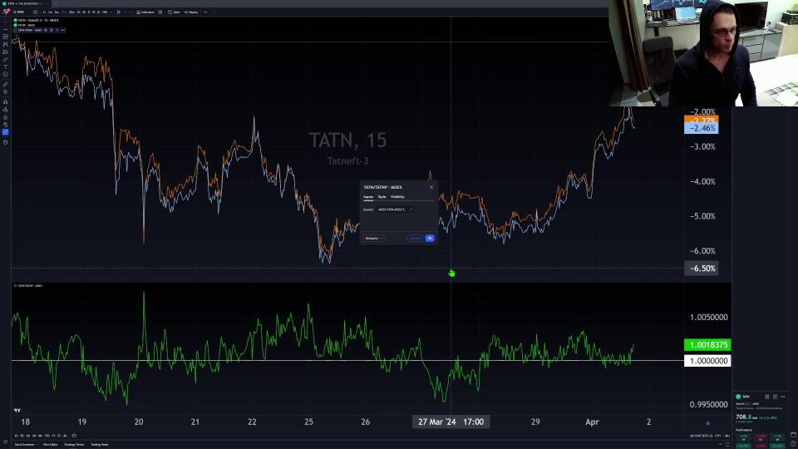
00 10 12
00 10 15: Ну, в смысле, у меня не такие большие, но вот я ее сейчас держу именно так. Я ее брал вот здесь, когда она уходила. На минус 3. И почти, здесь не видно, потому что здесь по клизам строят, но он почти до 8 рублей долетал. И вот здесь выходил. Очень хорошо заработал.
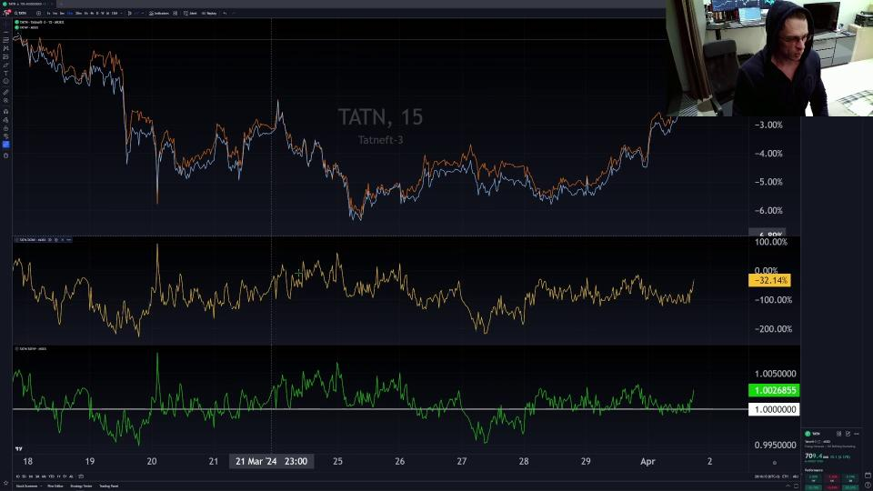
00 10 18
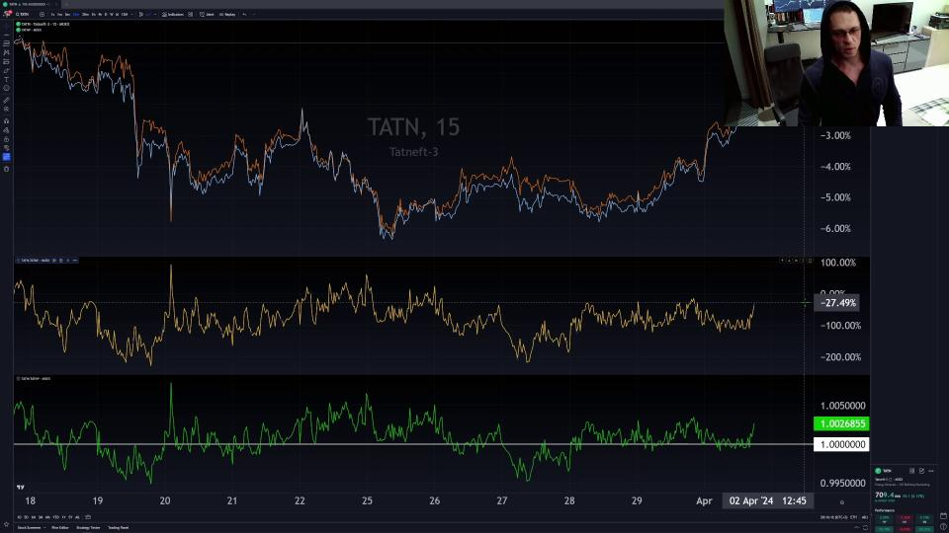
00 10 20
00 10 30: У меня была большая пачка, почти 40 тысяч. Прям, ну, много, 1300 я забрал. Нет, вру. Вру, вру. Около 200. Ну, минус овернайты, да, минус всякие комиссионные. Это вы научитесь считать. Сейчас не спрашивайте. А что ты сказал?
00 10 45: А что Антон имел в виду? Разберетесь там в чате между собой. Это все придет. Я вам обещаю, это придет. Просто, если вы месяц чуть-чуть этим позанимаетесь, к соседу потычете, куда-то в справку обратитесь. Это нужно пережить. Если вы думаете там, вот, ну, среди вас есть те, у кого там есть деньги.
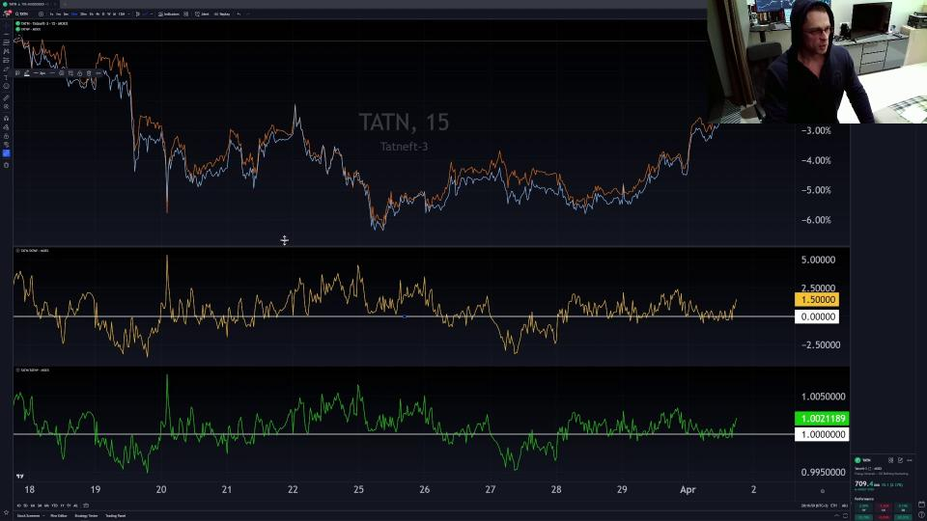
00 10 55
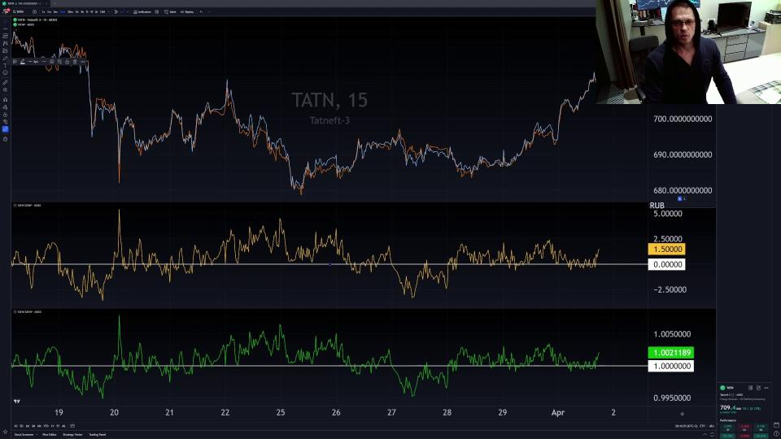
00 10 59
00 11 00: Типа, я, ну, не хочу, мне там не надо. Да надо. Потому что, если вы сами хотите торговать, ну, вам придется начать вот с этой штуки. Ну, сейчас. Точнее, я рекомендую. Можете не начинать.
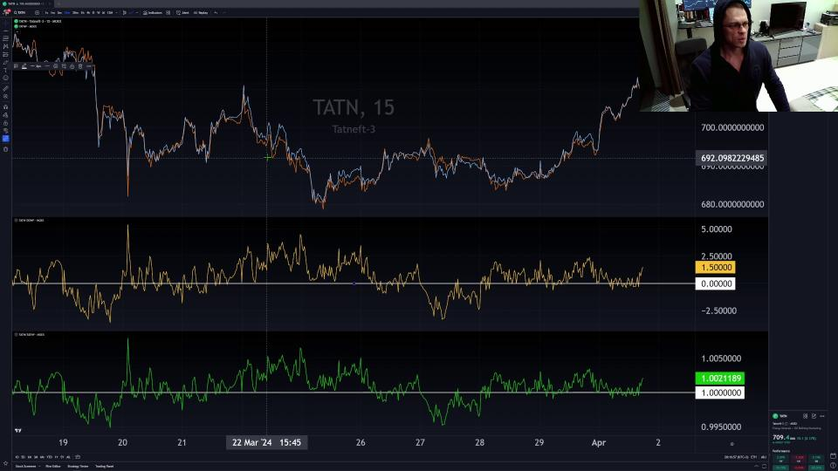
00 11 01
00 11 15: Но это очень, очень круто вас бустанет. Я сам совершил ошибку, когда пришел, не воспользовался этим советом. Сразу попер. Мне зачем? Я самый умный. Ну, так вот, я ошибки делал а-ля, там, не в ту сторону взял, не туда накликал, не туда нажал, а сломал стакан и взял вместо тысячи десять тысяч.
00 11 30: И, как бы, это плохо. Еще и на вечерке. Видели прострелы? Ну, вот, мои. Ну, я шучу.
00 11 45: В общем, лучше это поделать. И самая лучшая школа. А с теорией вот здесь все. Дальше, у кого есть чат, можете уходить в чат. А с вопросами по этой части, у кого нет чата, присобачь форму. Накидаете туда. Либо запишу ответы. Опять же, чтобы времени не терять.
00 12 00: Либо, если силы будут, и меня не будет рвать, как опять, ну, сегодня. Нет, меня не порвало. Я в плюсе. Даже по валютам. Но очень мало заработал. Вместо, в принципе, в плюсе, я, конечно, не заработал. Но, в принципе, я заработал. Ну, вот, я, конечно, не заработал. Но, в принципе, я заработал. Ну, вот, я, конечно, не заработал. Но, в принципе, я заработал.
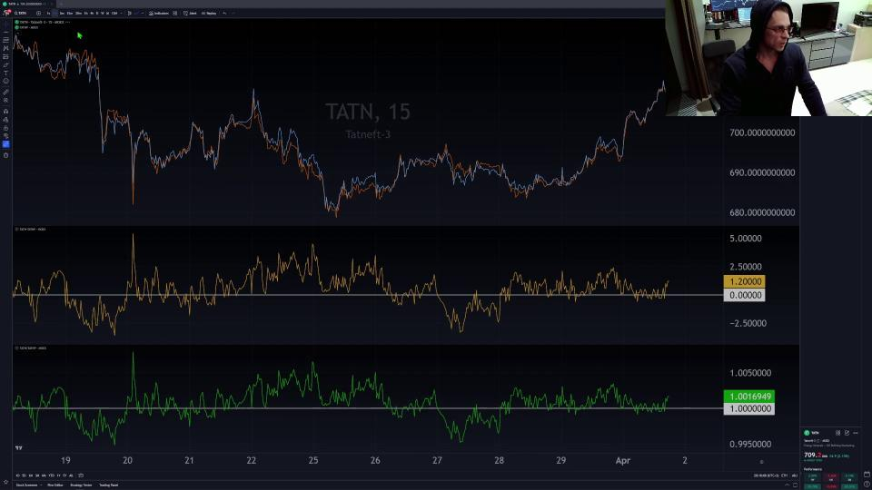
00 12 12
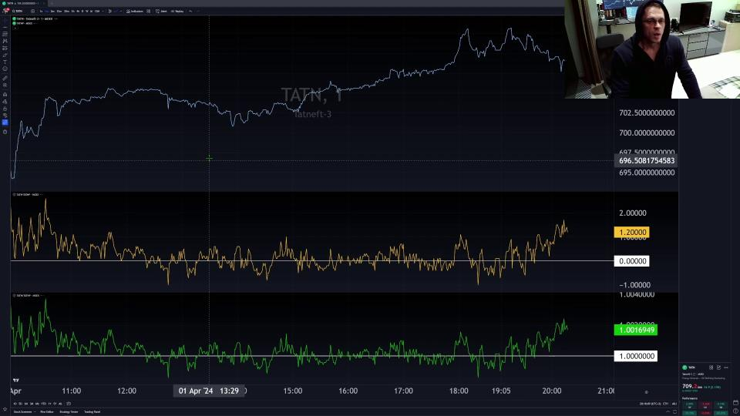
00 12 13
00 12 15: Ну, вот, я, конечно, не заработал. Но, в принципе, я заработал. Не знаю, где. У меня сейчас на плюсе, даже по валютам. Но очень мало заработал. То есть, вместо 300 тысяч, я всего, мой, в 85 унес. Но о валютах нам пока рано. Я буду, говорю, выходить в эфир или... Ну, просто вот там напишу. Через полчаса буду. Не нужно прибегать. Не нужно все бросать. Будет запись. И вы будете ее смотреть.
00 12 30: Онлайн вот... Вот прямо сейчас, ничего не будет. Я вам отзывов прошу, а сейчас. Смотреть онлайн вот тут прямо сейчас ничего не будет я не собираюсь может кто-то хочет
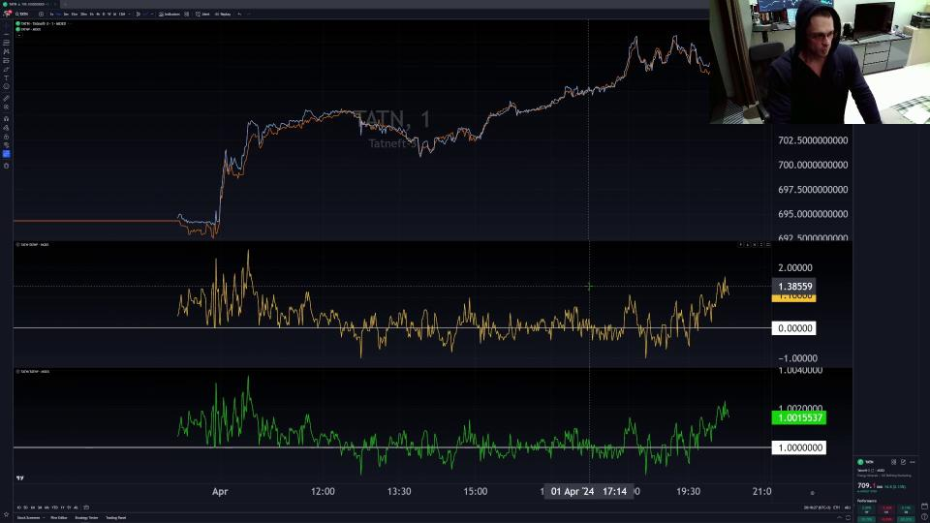
00 12 31

00 12 31
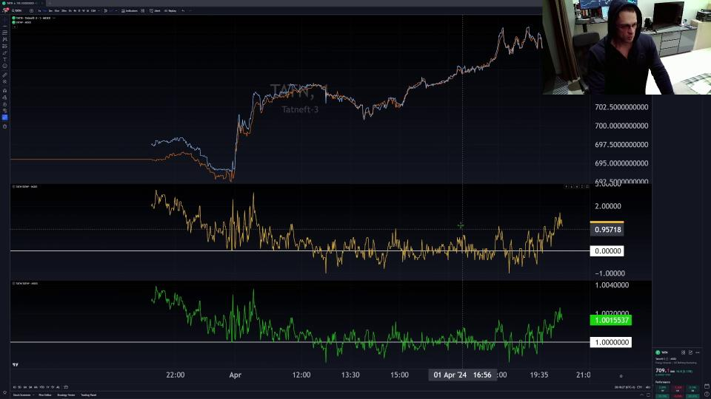
00 12 32
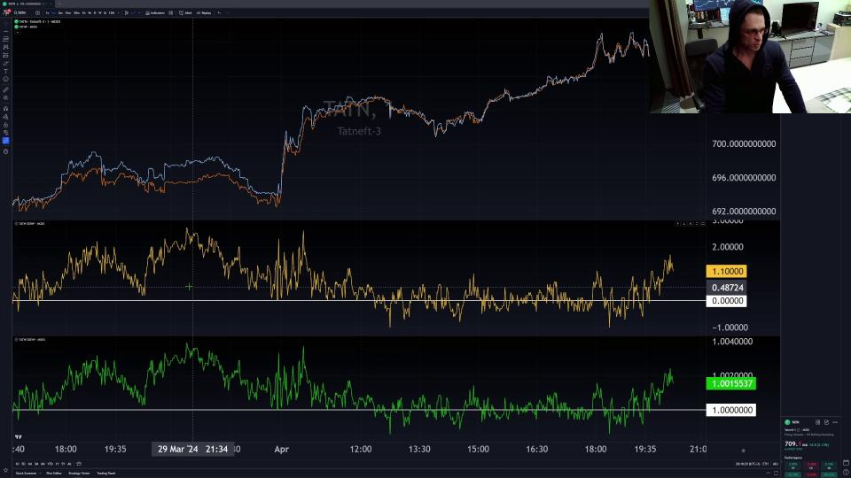
00 12 33
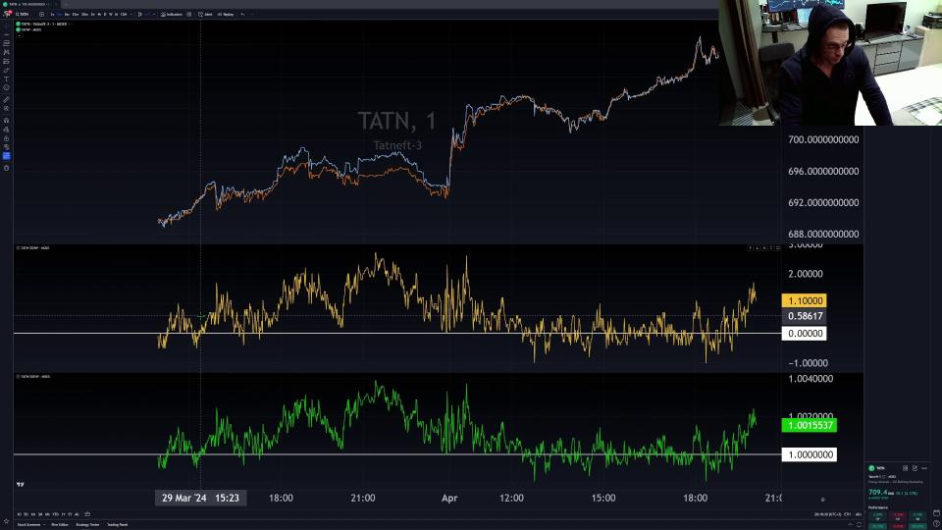
00 12 34

00 12 34
00 12 45: поторговать взять на себя я с удовольствием сам посмотрю как человек впечатается потеряет деньги и скажет больше никогда не буду на публику торговать это нормально это правда как работает мир все друзья пытались кому-то показать вам ребята из каскад на стримы выходили ну как бы
00 13 00: мы сидим в дискорде вместе все нормально зарабатывают в основном и почти всегда выходит в онлайн чуть-чуть поторговать это жопа ну потому что но она же не так работает ситуация
00 13 15: это мы ищем ждем выжидаем они приходят дальше с ней работаем там неделю набираем нет ну нельзя за полчаса любого времени в любой момент чет показать но я сейчас попробую это будет в
00 13 30: следующем ролике в этом кажется все следующем сейчас следующая запись будет я покажу привод чуть-чуть кое-как объясню словами куда заходить что делать это будет ваша задача на неделю получить этот привод и
00 13 45: поскорее начать вот это собирать а еще пополнить там его на 1 там 1000-10 100 тысяч рублей и раскачать кто на тысячу тому до 10 15 50 100 тысяч в зависимости от того насколько пополнен но
00 14 00: есть на 10 тысяч туда старт ну короче здесь раз раскачать вот со 100000 рублей до ляма ну вот ребята есть говорят можно за полтора месяца еще раз я не проверял ну я не хочу потому что я уже на ней нами павлином сделал просто редкими сделками у меня пачки большие короче я заканчиваю и и следующий ролик
00 14 15: Как мне сказали, отрицательных дней на них не бывает, если вы ее скальпите. Но, смотрите, это минутка. Давайте врубим часовик, и будет совсем другая картинка. Прям совсем другая. Часовик еще раз. Вот это сентябрь 23 года.
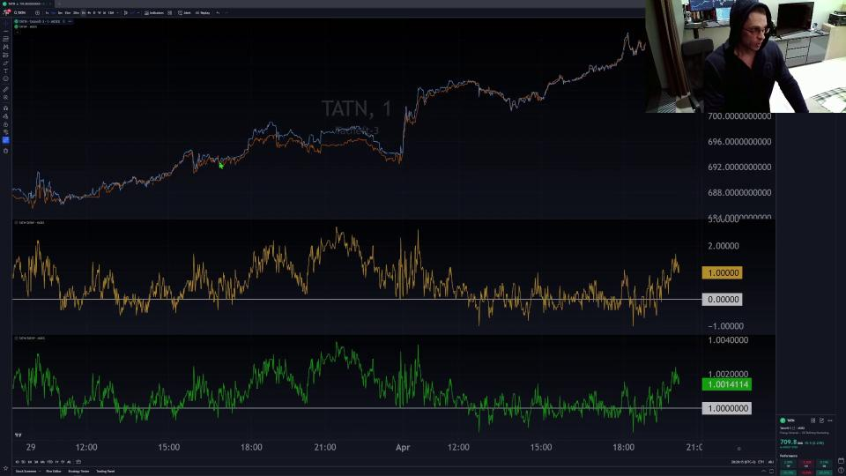
00 14 21
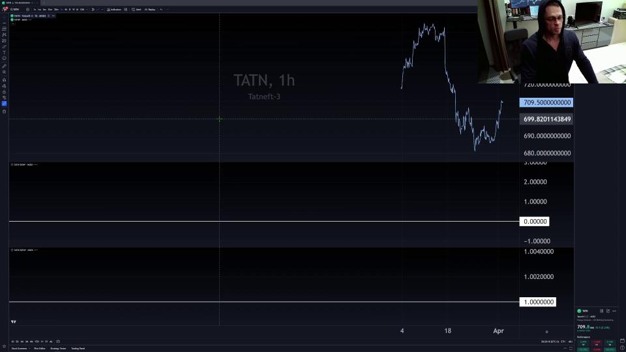
00 14 22
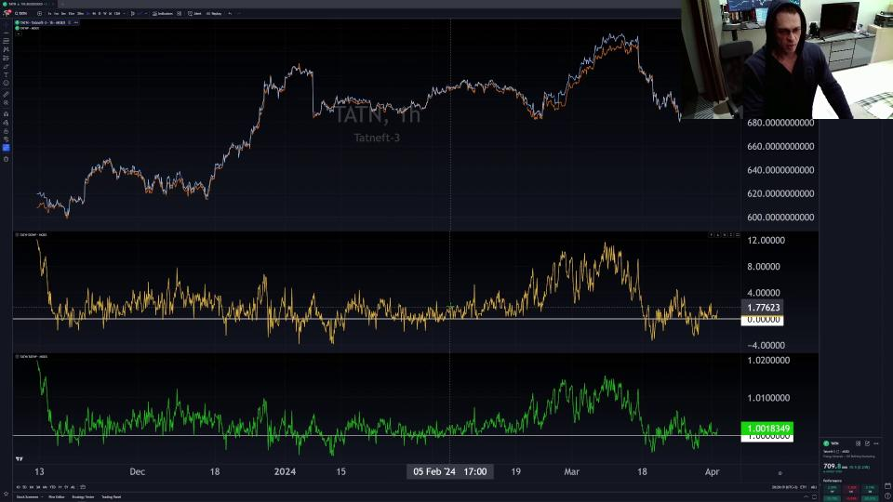
00 14 24
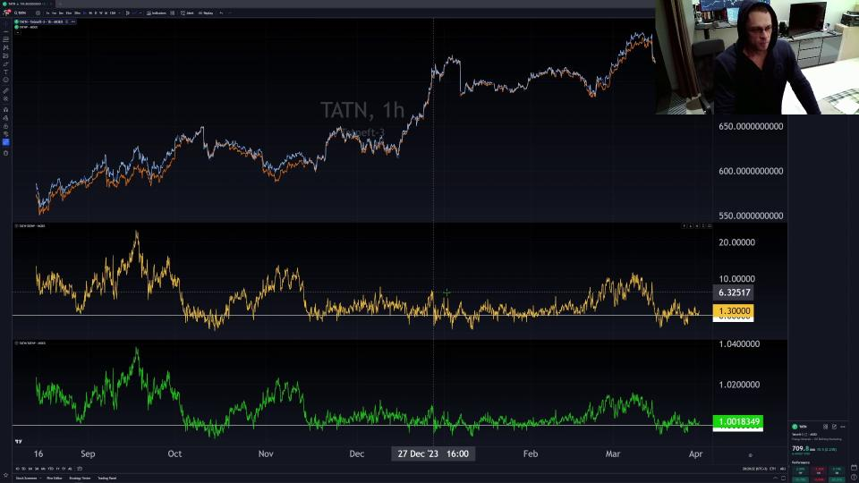
00 14 26
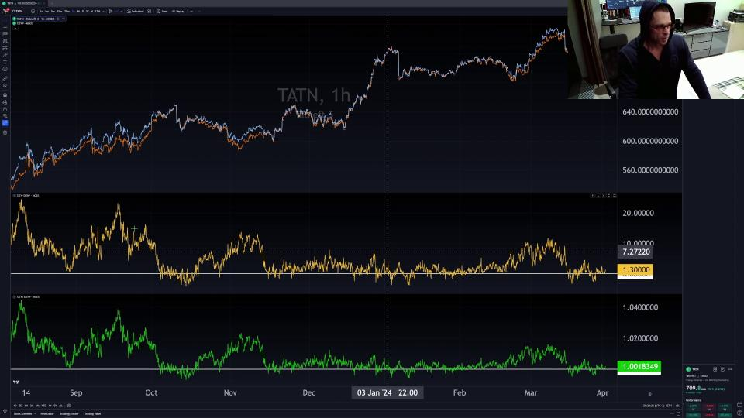
00 14 27
00 14 30: Это больше, чем полгода назад. Разница между ними 20 рублей. 20. Охереть. Мы только что говорили про 2, а здесь было 20. Парни среднесрочники, у кого большие объемы, это я про себя.
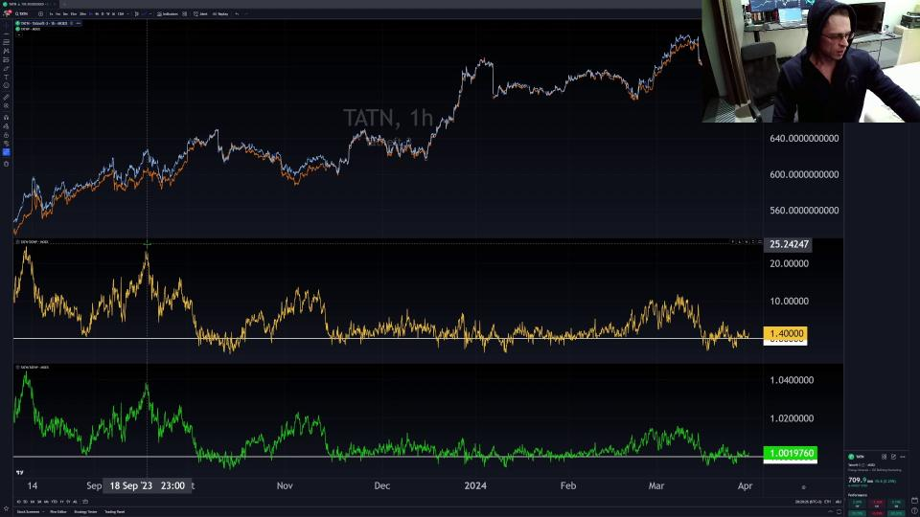
00 14 30
00 14 45: Ну, в смысле, у меня не такие большие, но вот я ее сейчас держу именно так. Я ее брал вот здесь, когда она уходила. На минус 3. И почти, здесь не видно, потому что здесь по клоузам строят, но он почти до 8 рублей долетал. И вот здесь выходил. Очень хорошо заработал.
00 15 00: У меня была большая пачка, почти 40 тысяч. Прям, ну, много, 1300 я забрал. Нет, вру. Вру, вру. Около 200. Ну, минус овернайты, да, минус всякие комиссионные. Это вы научитесь считать. Сейчас не спрашивайте. А что ты сказал?
00 15 15: А что Антон имел в виду? Разберетесь там в чате между собой. Это все придет. Я вам обещаю, это придет. Просто, если вы месяц чуть-чуть этим позанимаетесь, к соседу потычете, куда-то в справку обратитесь. Это нужно пережить. Если вы думаете там, вот, ну, среди вас есть те, у кого там есть деньги.
00 15 30: Типа, я, ну, не хочу, мне там не надо. Да надо. Потому что, если вы сами хотите торговать, ну, вам придется начать вот с этой штуки. Ну, сейчас. Точнее, я рекомендую. Можете не начинать.
00 15 45: Но это очень, очень круто вас бустанет. Я сам совершил ошибку, когда пришел, не воспользовался этим советом. Сразу попер. Мне зачем? Я самый умный. Ну, так вот, я ошибки делал а-ля, там, не в ту сторону взял, не туда накликал, не туда нажал, а сломал стакан и взял вместо тысячи десять тысяч.
00 16 00: И, как бы, это плохо. Еще и на вечерке. Видели прострелы? Ну, вот, мои. Ну, я шучу.
00 16 15: В общем, лучше это поделать. И самая лучшая школа. А с теорией вот здесь все. Дальше, у кого есть чат, можете уходить в чат. А с вопросами по этой части, у кого нет чата, присобачь форму. Накидаете туда. Либо запишу ответы. Опять же, чтобы времени не терять.
00 16 30: Либо, если силы будут, и меня не будет рвать, как опять, ну, сегодня. Нет, меня не порвало. Я в плюсе. Даже по валютам. Но очень мало заработал. Вместо, в принципе, в плюсе, я, конечно, не заработал. Но, в принципе, я заработал. Ну, вот, я, конечно, не заработал. Но, в принципе, я заработал. Ну, вот, я, конечно, не заработал. Но, в принципе, я заработал.
00 16 45: Ну, вот, я, конечно, не заработал. Но, в принципе, я заработал. Не знаю, где. У меня сейчас на плюсе, даже по валютам. Но очень мало заработал. То есть, вместо 300 тысяч, я всего, мой, в 85 унес. Но о валютах нам пока рано. Я буду, говорю, выходить в эфир или... Ну, просто вот там напишу. Через полчаса буду. Не нужно прибегать. Не нужно все бросать. Будет запись. И вы будете ее смотреть.
00 17 00: Онлайн вот... Вот прямо сейчас, ничего не будет. Я вам отзывов прошу,aczай. смотреть онлайн вот тут прямо сейчас ничего не будет я не собираюсь может кто-то хочет
00 17 15: поторговать взять на себя я с удовольствием сам посмотрю как человек впечатается потеряет деньги и скажет больше никогда не буду на публику торговать это нормально это правда как работает мир все друзья пытались кому-то показать вам ребята из каскад на стримы выходили ну как бы
00 17 30: мы сидим в дискорде вместе все нормально зарабатывают в основном и почти всегда выходит в онлайн чуть-чуть поторговать это жопа ну потому что но она же не так работает ситуация
00 17 45: это мы ищем ждем выжидаем они приходят дальше с ней работаем там неделю набираем нет ну нельзя за полчаса любого времени в любой момент чет показать но я сейчас попробую это будет в
00 18 00: следующем ролике в этом кажется все следующем сейчас следующая запись будет я покажу привод чуть-чуть кое-как объясню словами куда заходить что делать это будет ваша задача на неделю получить этот привод и
00 18 15: поскорее начать вот это собирать а еще пополнить там его на 1 там 1000-100 тысяч рублей и раскачать кто на тысячу тому до 10 15 50 100 тысяч в зависимости от того насколько пополнен но
00 18 30: есть на 10 тысяч туда старт ну короче здесь раз раскачать вот со 100000 рублей до ляма ну вот ребята есть говорят можно за полтора месяца еще раз я не проверял ну я не хочу потому что я уже на ней нами павлином сделал просто редкими сделками у меня пачки большие короче я заканчиваю и и следующий ролик
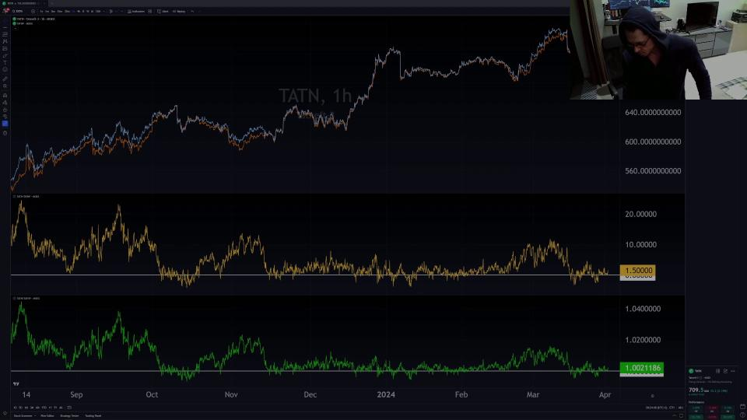
00 18 52

